Lokomotiva prohrála s celky z čela tabulky

V šestnáctém kole přivítali českolipští stolní tenisté celek Liberce, který patří mezi nejlepší družstva soutěže. Po čtyřech hodinách napínavých bojů se radovali hráči Liberce z výsledku 10 : 8, když domácím nestačilo k úspěchu ani vedení 5:1. Nejlepším hráčem Lokomotivy byl M. Flanderka, který výhrál tři zápasy. Body za domácí: čtyřhra Flanderka – Špaček, Flanderka 3 body, O. Špaček 2 body, Just a Milata po 1 bodu.
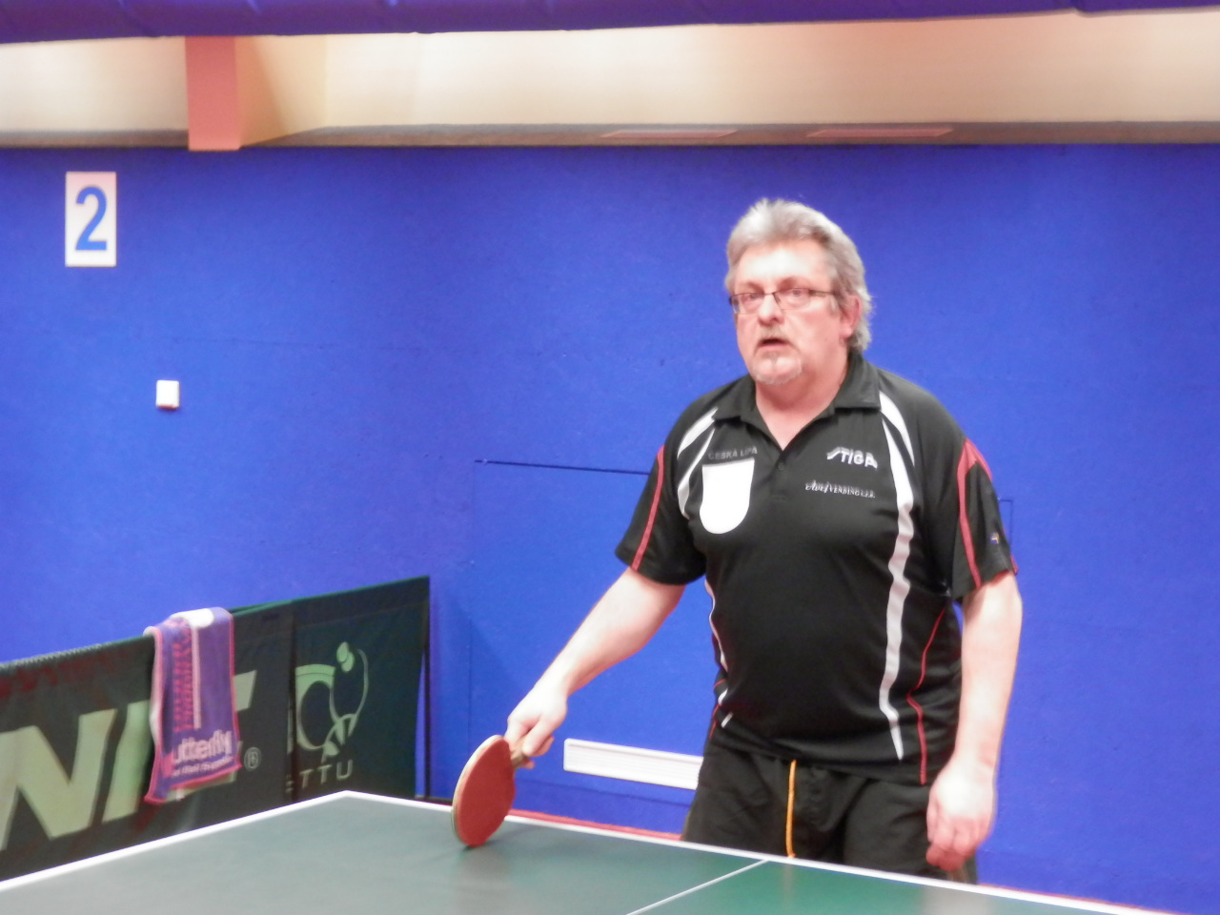

M. Flanderka hráč Lokomotivy Česká Lípa

V dalším utkání proti vedoucímu celku divize Raspenavě vystřídal F. Justa F. Bříza. Domácí se opět spoléhali na výbornou formu M. Flanderky, kterému se snažil vyrovnat i O. Špaček. Nakonec se projevilo, že hosté hrají lépe a návrat do třetí ligy mají dobře rozehraný. Výsledek 5 : 10 odpovídá průběhu zápasu. Body za Lokomotivu: čtyřhra Flanderka – Špaček, M. Flanderka 2body, O. Špaček a F. Bříza po 1 bodu.

Družstvo Raspenavy: zleva Horák L., Masák J., Horák Č., Zahradník T.

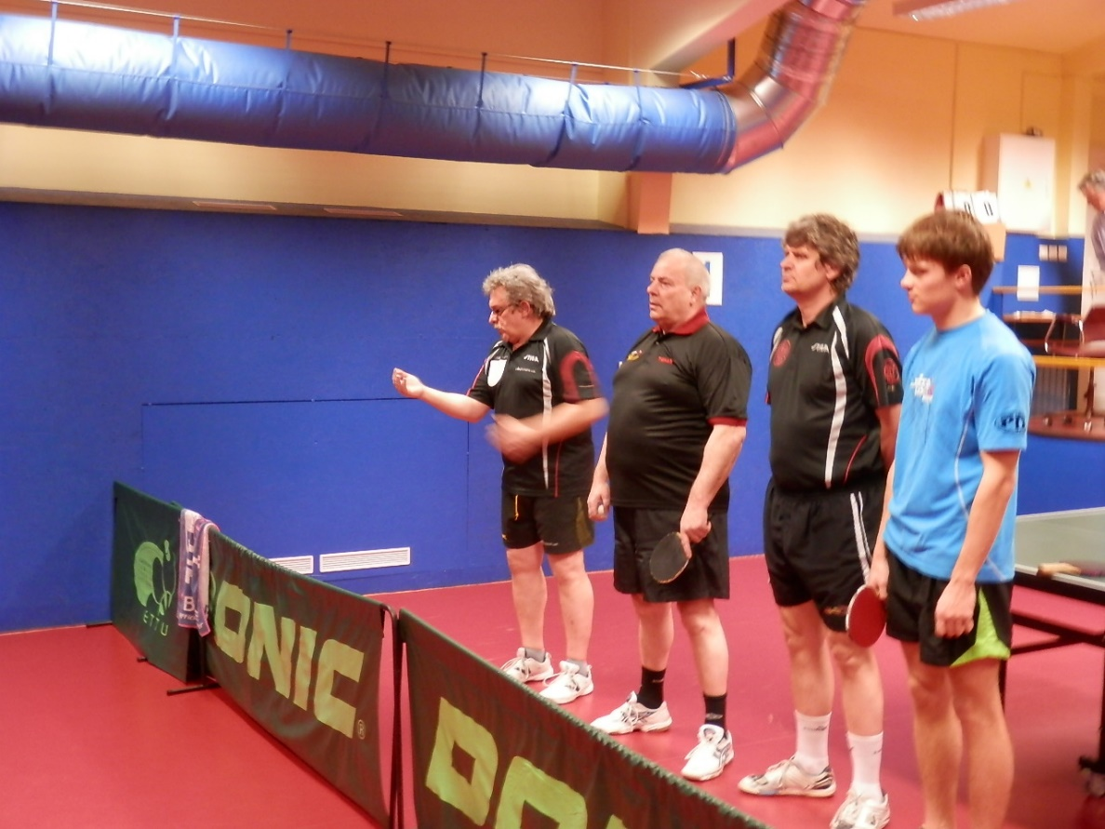

Družstvo Lokomotivy: zleva Flanderka M., Bříza F., Milata V., Špaček O.

